Важная информация!
Программа сможет удалённо обновиться только в том случае, если есть интернет,
вы провели настройки в программе и осуществлено действие для обновления
После проведения апгрейда, удалённо установить (из ЛК) на «Кассир 5» более раннюю версию нельзя
Необходимые условия для настройки:
1.Наличие действующей подписки на кассовую программу
2.Кассовая программа должна быть добавлена в ЛК “Облачная касса”
3.На кассовом месте должен быть интернет
Настройка:
1.Приобрести и подключить подписки на кассовую программу
http://okassa.info/
2.Подключить кассовую программу к ЛК “Облачной кассы”
Для этого нужно:
-зарегистрироваться на сайте http://okassa.info/
-провести необходимые настройки для связи ЛК с «Кассир 5» и обновления программы:
a.зайти в настройки «Кассир 5» и во вкладке “Касса”
b.зайти в «автоматическое обновление»
c.в открывшемся окне выбрать способ после чего будет происходить обновление “При старте” или ”После отчёта
с гашением” и нажимаем “Применить” и “ОК”
http://okassa.info/ 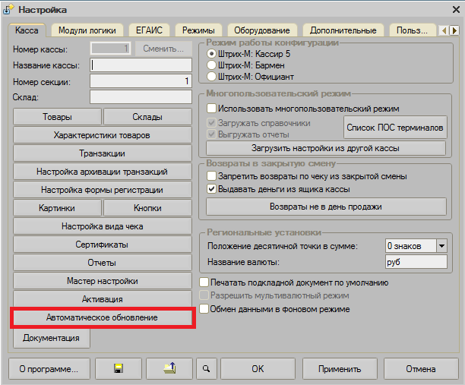
3. Создаем токен
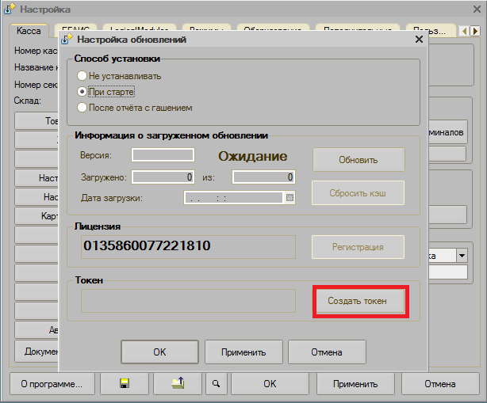
Номер Лицензии и Токена записываем
Они понадобятся для связки добавления кассовой программы в ЛК
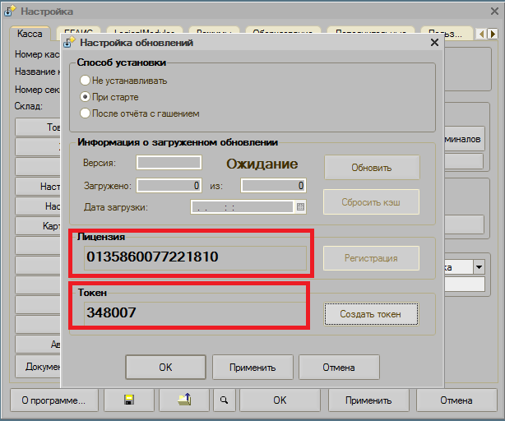
Нужно вести учёт, какой Токен привязан к определённой кассе,
так как в дальнейшем если вы захотите настроить обмен с нашим товароучетным продуктом,
то вы это сделаете тоже в пару кликов.
4. Добавляем кассовую программу в торговую точку ЛК
Для этого во вкладке «Касса» в необходимой торговой точке жмем на «Новая касса»
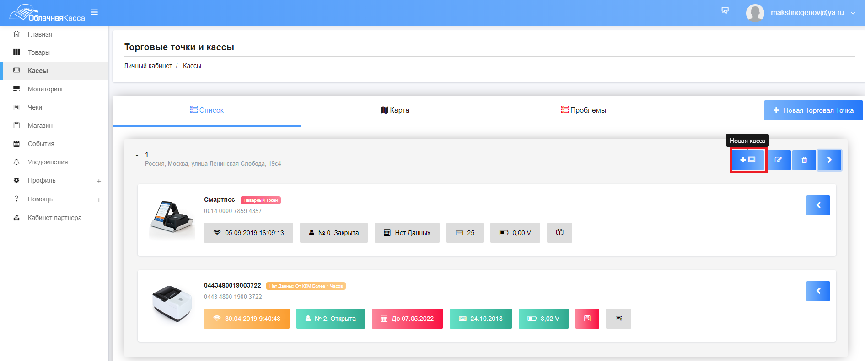
5.Заполняем необходимые данные, и выбираете способ управления прошивками.
(Если вы хотите чтобы наш партнёр отслеживал изменения, и занимался обновлением программы, то укажите его код.)
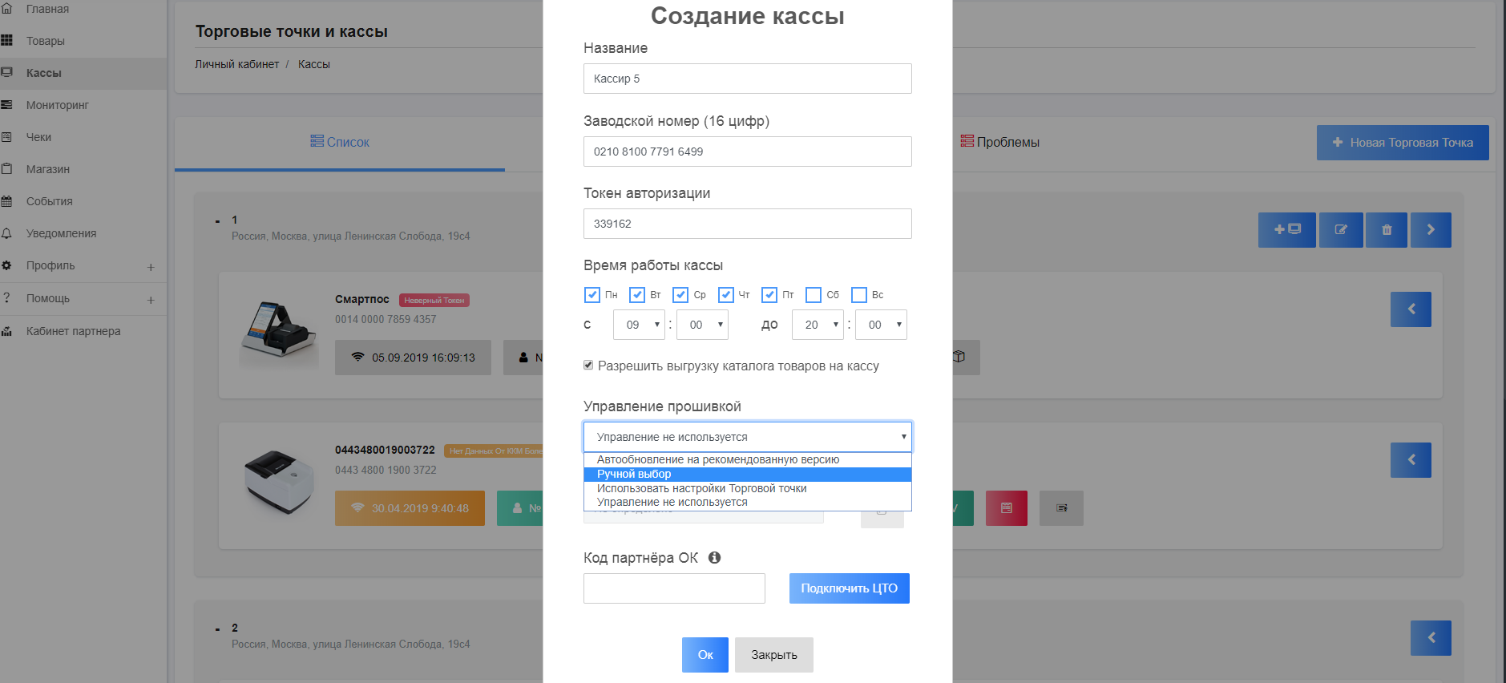
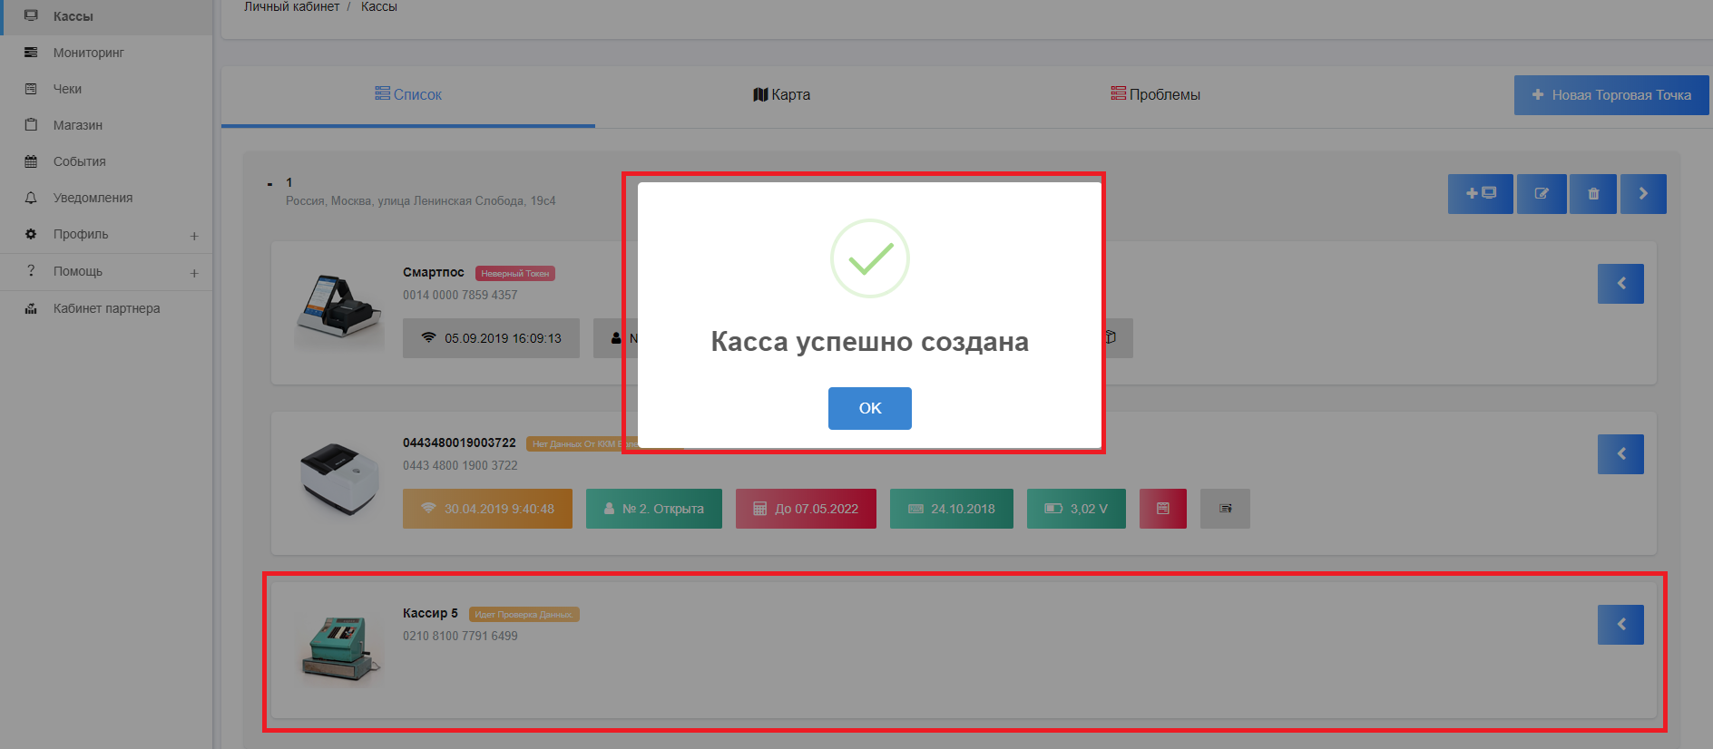
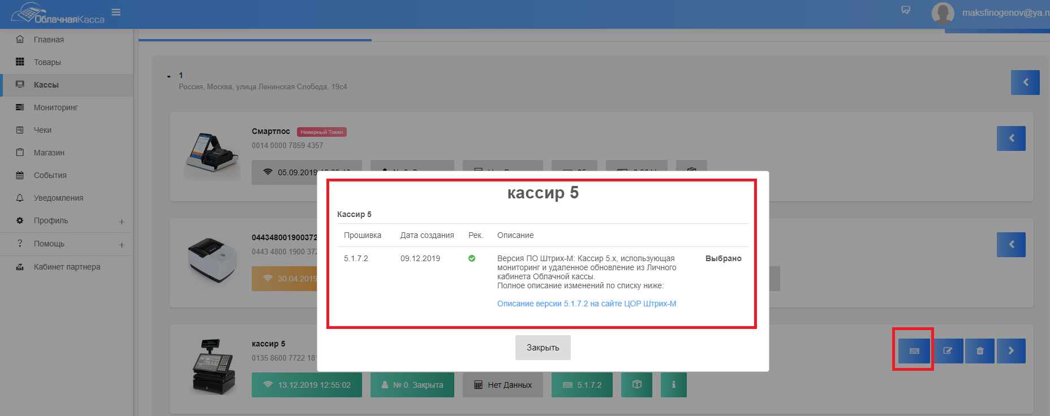
6.Обновите ЛК подождите, и еще раз обновите,
до того момента пока не появится кнопка «Управление прошивкой».
После этого вам будет доступна возможность управлять прошивками.
Итоговый результат


